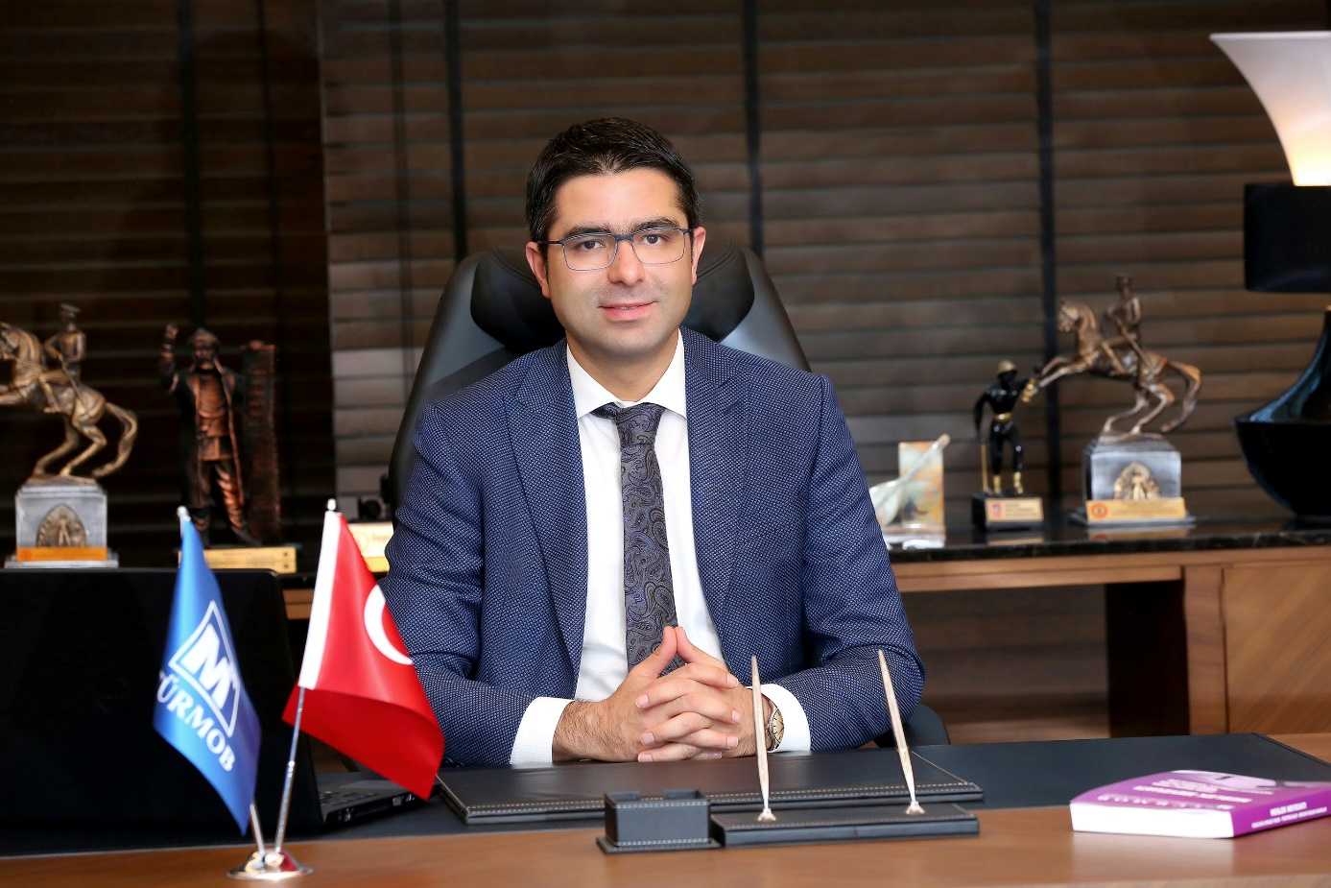
GENEL BAŞKANIN MESAJI
TÜRMOB Yönetimi olarak üç yıllık yeni bir sürecin başlangıcındayız. 23 üncü Genel Kurulumuzun vermiş olduğu sorumluluğu ve görevi başarı ile yerine getirme arzusundayız. Bizler tüm meslektaşlarımız için mesleğimizi bir adım daha ileriye taşıma gayreti içinde olacağız.
Siyasi, ekonomik ve teknolojik gelişmelerden en fazla etkilenen mesleklerin başında mali müşavirlik mesleği gelmektedir. Bu yüzden meslek mücadelesini; siyasi, ekonomik ve teknolojik gelişmeler her zaman yakından etkilemiş ve etkilemeye devam edecektir. Bu süreçleri göz ardı ederek, mesleki hedef ve politikalar belirlemek bizi isabetsiz sonuçlara yönlendirebilir.
Ticaret savaşlarının dünya siyasetini sürekli gerilim halinde tuttuğu bir dönemi yaşıyoruz. Yayılmacı çıkar mücadeleleri, bölgesel çatışmaları tetikleyerek dünyamız gitgide kutuplaşmanın arttığı, hoşgörünün yerini düşmanlıklara bıraktığı bir ortama dönüştürüyor.
Kutuplaşma beraberinde riskleri ve tehditleri getiriyor. Özellikle Ortadoğu dünyanın yıllardır kanayan bölgesi olmaya devam ediyor. Ortadoğunun güçlü oyuncusu ABD’nin yanı sıra Rusya’nın etkinliğinin bölgede her geçen gün artması, güç dengelerinin yeniden şekillendiği bir döneme neden oldu.
Bölge, ülkemiz açısından sorun ve sıkıntı kaynağı olurken, bu durumun uzun bir süre daha devam etmesi bekleniyor. Sınırlarımızda terör oluşumlarının son bulması ve ülkemizin toprak bütünlüğünün sağlanması, yurttaşlarımızın can ve mal güvenliği ile her türlü tehdit oluşturacak yapılanmalara izin verilmemesi en büyük dileğimiz.
Libya ve Suriye’de yaşananlar başta olmak üzere, savaşın, terör saldırılarının sona ermesi, akan kanın durması, barış filizlerinin yeniden tüm yeryüzünde yeşermesi, hepimizin olduğu gibi tüm insanlığın da ortak temennisi olmalıdır.
Ekonomimiz son zamanlarda kendi içinde barındırdığı yapısal sorunların ve özellikle üretimden ziyade tüketime dayalı büyüme politikalarının yanı sıra küresel ekonominin yarattığı hava ve sorunlardan dolayı kırılgan bir görünüm sergiliyor. Ticari hayattaki durgunluk, yabancı para değerlerindeki kur oynaklığı ve belirsizlikler ekonomi üzerinde ciddi baskı oluşturuyor. İç talepte yaşanan daralma ile birlikte kırılganlıklar giderek artıyor. 2020 yılından itibaren geçmiş yılların baz etkisi ve finansal iklimden kaynaklı olumlu gelişmeler ekonomimizde olumlu bir yansımayı beraberinde getirebilir.
Türkiye sıkıntı ve sorunlarını aşabilmek için mutlaka ekonomik gelişiminin rotasını üretime dayandırmak zorunda. 2020 yılında itibaren, ekonominin çarklarının güçlü bir şekilde dönmesi en büyük beklenti ve dileğimizdir.
Ekonomide yaşanan sıkıntılar vergi performansını etkilerken, tüm toplumu olduğu gibi muhasebe ve denetim mesleğini icra eden bizlerin zaten öteden beri sorunlu olan tahsilat problemimizi daha da güçleştirdi.
Teknolojik gelişmeler mesleğimizi yakından etkilemeye devam ediyor. Önümüzdeki süreçte bu etki kendini güçlendirerek devam ettirecek gibi gözüküyor. Yapmamız gereken ise ülkemizin ve mesleğimizin dünyadaki değişime ve gelişimlere uyum göstermesini sağlamaktır. Geleceğe bugünden hazırlanmaktan ve uyum sağlamaktan başka bir seçeneğimiz bulunmuyor. Aksi durumda fırsatları kaçırır dünyanın gerisinde kalırız.
TÜRMOB’un temel görevi mesleğimizi yarınlara güvenle taşımaktır. Tüm gelişmeleri yakından takip ederek, meslektaşlarımızı bu değişim ve dönüşüm sürecine hazırlama gayretindeyiz. Bunun için muhasebe meslek örgütleri, meslek mensuplarının ihtiyaç duyacağı becerileri kazandırma ve geleceğe hazırlama görevine ağırlık vermelidir.
Meslekte hizmet kalitesini artırarak, mesleki uzmanlık alanlarına yönelerek, mesleğin yarınlarına güvenle bakmaya devam edebiliriz. Teknolojide yaşanan gelişimi, fırsata çevirdiğimiz ölçüde, etkinliğimizi ve varlığımızı artırarak devam ettirebiliriz.
Sürekli gelişen, değişen, dinamik bir mesleğin mensuplarıyız. Sürekli kendini yenileyen, dinamik yapımız geleceğe uyumun anahtarı olacaktır. Mesleki dayanışmamızı ve birlikteliğimizi güçlendirerek, gelişimimizi sürdüreceğiz.
2020 yılının ülkemizde ve dünyada; toplumsal barışın ve adaletin sağlandığı, terörün son bulduğu, toplumun barış ve huzur içinde yaşadığı, ekonomik istikrarın sağlandığı, sorunların çözüldüğü bir yıl olmasını arzuluyoruz.
Yarınlara umutla baktığımız bir ülke ve dünyada yaşamamız dileğiyle saygılarımı sunarım.

Emre KARTALOĞLU
Genel Başkan

